ВОСПИТАТЕЛЬНАЯ РАБОТА И ВНЕУРОЧНАЯ ДЕЯТЕЛЬНОСТЬ С ИСПОЛЬЗОВАНИЕМ ДИСТАНЦИОННЫХ ТЕХНОЛОГИЙ

Шмидт Алла Анатольевна
заместитель директора по учебно-воспитательной работе
МБОУ «Средняя общеобразовательная школа с углубленным изучением отдельных предметов №3»
В связи со сложившейся неблагоприятной санитарно-эпидемиологической обстановкой в мире, распространением вирусных инфекций, в том числе, и коронавирусной инфекции, в 2019-2020 учебном году остро встал вопрос о предоставлении обучающимся образовательных учреждений общедоступного, всестороннего и качественного образования.
Для продолжения процесса обучения в период вынужденного карантина Министерство просвещения Российской Федерации рекомендовало школам временно переходить на дистанционные формы онлайн-обучения. Дистанционное взаимодействие обучающихся повлияло на организацию воспитательного процесса, привлечения обучающихся и педагогов к участию в тематических мероприятиях, активизации их познавательной, исследовательской, творческой, коммуникативной деятельности.
На основании методических рекомендаций Министерства просвещения Российской Федерации от 20.03.2020 № б/н по реализации НОО, ООО, СОО с использованием дистанционных технологий и от 07.05.2020 № ВБ-976/04 по реализации программ внеурочной деятельности, программ воспитания и социализации, а также дополнительных общеобразовательных программ в условиях дистанционной поддержки обучающихся была скоординирована деятельность участников воспитательного процесса и внеурочной деятельности с использованием дистанционных технологий. Приложение 1.
Для реализации дистанционной воспитательной работы образовательные учреждения смогли использовать:
- комбинации традиционных форм организации внеурочной деятельности, информационно-коммуникационных технологий и новых средств передачи информации путем Интернета и сотовой связи;
- использование форм привлечения обучающихся к определенному виду деятельности в современных средствах массовой коммуникации.
Поэтому педагогам следовало сориентироваться на имеющийся план воспитательной работы, корректируя формы и технологии работы, изменяя (углубляя, сокращая) его содержание.
Правильно организованная система дистанционной внеурочной деятельности представляет собой ту сферу, в условиях которой можно максимально развить или сформировать познавательные потребности и способности каждого учащегося с применением современных образовательных технологий.
Основная цель внеурочной воспитательной работы: создание условий для проявления и развития ребенком своих интересов на основе свободного выбора, постижения духовно-нравственных ценностей и культурных традиций. Переходя на дистанционные формы, важно сохранить преемственность и единство воспитательного процесса.
Внеурочная деятельность обучающихся образовательных учреждений в дистанционной форме организована с использованием:
- образовательных технологий (развивающие занятия, экскурсии, консультации, тренировки, тематические классные часы, проводимые в режиме реального времени при помощи телекоммуникационных систем);
- электронного обучения (формирование подборок образовательных, просветительских и развивающих материалов, представленных на сайте Министерства просвещения Российской Федерации по ссылке https://edu.gov.ru/distance для самостоятельного использования обучающимися);
- бесплатных интернет-ресурсов, сайтов учреждений культуры и спорта, а также организаций, предоставивших доступ к музейным, литературным, архивным фондам;
- ресурсов средств массовой информации (образовательные и научно-популярные передачи, фильмы и интервью на радио и телевидении);
- образовательных и развивающих материалов на печатной основе.
В соответствии с ФГОС внеурочная деятельность организуется по пяти направлениям развития личности детей: спортивно-оздоровительное, духовно-нравственное, социальное, общеинтеллектуальное и общекультурное, являющиеся основанием для построения соответствующих программ.
В рамках курсов внеурочной деятельности в дистанционном режиме для обучающихся образовательных учреждений организуются:
- проектные и исследовательские работы обучающихся;
- просмотр с последующим обсуждением записей кинокартин, спектаклей, концертов;
- посещение виртуальных экспозиций музеев, выставок, лекториев и мастер-классов в организациях высшего образования;
- дистанционные занятия, направленные на расширение знаний и умений обучающихся в предметных областях, формирование личностных и метапредметных результатов общего образования;
- оздоровительные и спортивные мероприятия, в том числе физические разминки и гимнастику, занятия с тренерами и спортсменами.
Преимущества дистанционной формы организации внеурочной деятельности:
- нет пространственных и временных ограничений, оно доступно для заинтересованных учащихся;
- это домашнее обучение, оно обеспечивает здоровьесберегающую обстановку при обучении в удобное время и в посильном режиме;
- это альтернативное обучение: оно расширяет выбор форм и методов обучения сверх принятых в классной системе обучения;
- это дополнительное образование: углубляет и расширяет знания при подготовке к поступлению или к участию в олимпиадах;
- это демократичное образование: нет жесткого регламента, каждому обучающемуся уделяется особое внимание, поддерживается его интерес, его мотивация к самообразованию;
- это креативное образование: оно создает творческую среду для подготовки к деятельности в разных социальных сферах;
- это активное и мотивированное обучение: никто не заставляет школьника проходить дистанционный курс, он выбирает его сам.
Роль классного руководителя в период дистанционного обучения.
Успех классного руководителя в условиях дистанционного режима зависит от следующих составляющих: максимальная включенность и вовлеченность, быть на связи с родителями (законными представителями), обучающимися и учителями - предметниками, постоянное профессиональное саморазвитие.
Для обеспечения непрерывности образовательного процесса и процесса воспитания и социализации, классным руководителям необходимо организовать регулярное общение не только с учениками, но и с их родителями (законными представителями), что позволяет решить целый ряд педагогических и психологических задач, которые стоят перед образовательным учреждением. Большинству родителей сложно постоянно находиться с детьми в замкнутом пространстве, и они заинтересованы в том, чтобы классный руководитель постоянно выходил на связь, давал советы по работе со школьниками и по сохранению позитивного психологического климата в семье. Приложение 2.
На первом этапе классным руководителям необходимо провести совместное с обучающимися классное родительское собрание в режиме онлайн, заранее выяснив технические возможности в семьях. Это поможет родителям (законным представителям) и обучающимся адаптироваться к условиям самоизоляции, обсудить проблемы, которые возникают у них с обучением и досугом. Во время дальнейших онлайн встреч классный руководитель сможет оперативно сообщать важную информацию и сохранить межличностное общение.
Роль педагога - организатора в период дистанционного обучения.
Воспитательная деятельность педагога-организатора заключаются в регулировании воспитательного процесса через создание условий для максимального самовыражения воспитанников, удовлетворения их социальных потребностей, самореализации внутренних ресурсов, поддержания инициативы, побуждения к самовоспитанию, организации досуга, внеурочной жизнедеятельности, а также для предупреждения и профилактики правонарушений среди несовершеннолетних.
Педагог-организатор в дистанционном образовании выполняет роль виртуального менеджера, обеспечивающего процесс обучения не как педагог, а как провайдер обучающих информационных носителей. Основной задачей для него становится выбор способов передачи информации, с помощью которых обучающиеся осваивают содержание.
Среди основных задач деятельности педагога-организатора в дистанционном режиме обучения выделяют оказание помощи в самоорганизации социально активных детей и подростков, формирование творческой активности, реализации социально значимых проектов, таким образом, обучить детей правильной организации свободного времени и воспитать у них культуры досуговой деятельности. Приложение 3.
Министерством просвещения РФ определён список из более чем 20 масштабных мероприятий и акций, проводимых совместно с регионами в рамках Года памяти и славы и приуроченных к 75-летию Победы в Великой Отечественной войне. В сложившихся условиях обучения на дому информирование школьников и участие в мероприятиях проходит в виртуальном формате.
Организация и реализация воспитательной работы с использованием дистанционных технологий способна обогатить воспитательный процесс, сделать его более насыщенным, что способствует адаптации обучающихся в современном информационном пространстве, расширяет диапазон самостоятельной деятельности учащихся, а педагоги, в свою очередь, повышают качество своей работы.
Список литературы
- Банк документов. Министерство просвещения Российской Федерации. Методические рекомендации по реализации образовательных программ начального общего, основного общего, среднего общего образования, образовательных программ среднего профессионального образования и дополнительных общеобразовательных программ с применением электронного обучения и дистанционных образовательных технологий. URL: https://docs.edu.gov.ru/document/26aa857e0152bd199507ffaa15f77c58/
- Внеурочная деятельность школьников в контексте ФГОС второго поколения /Составители: С.В.Низова, Е.Л.Харчевникова.-Владимир, ВИПКРО, 2010.-32с.
- Организация внеурочной деятельности школьников в условиях ФГОС / Д.П. Кошева, Т.М. Фигурова // Ломоносовские чтения на Алтае: фундаментальные проблемы науки и образования Сборник научных статей международной конференции. - 2014. - С. 651-655.
- Типовая модель реализации программ дистанционных курсов по дополнительным образовательным программам. URL: https://modnso.ru/upload/iblock/ac2/ac24c98a09dee81caf0580d6d403dd85.pdf/

Приложение 1.
Выборка основных методических рекомендаций Министерства Просвещения Российской Федерации от 20.03.2020 № б/н по реализации НОО, ООО, СОО с использованием дистанционных технологий и Министерства Просвещения Российской Федерации от 07.05.2020 № ВБ-976/04 по реализации программ внеурочной деятельности, программ воспитания и социализации, а также дополнительных общеобразовательных программ в условиях дистанционной поддержки обучающихся:
• Для реализации программы воспитательной деятельности с применением дистанционных образовательных технологий в образовательных учреждениях должен быть:
- сформирован план мероприятий обучающихся, проводимых дистанционно по одному или нескольким направлениям программы;
- размещено на официальном сайте и доведено до сведения родителей (законных представителей) расписание запланированных мероприятий и образовательной деятельности обучающихся;
- обеспечена регулярная публикация анонсов и новостей о возможностях участия в мероприятиях в рамках воспитательной деятельности;
- осуществлено информирование родителей (законных представителей) обучающихся о добровольности участия в запланированных активностях, конкурсных и просветительских мероприятиях.
• В дистанционном режиме в рамках воспитательной работы для обучающихся образовательных учреждений проводятся:
- акции, конкурсы, онлайн-лекции и посвященные памятным датам в истории России, приуроченные к государственным праздникам;
- мероприятия, направленные на профессиональное самоопределение обучающихся, знакомство с профессиональной средой, системой профессионального образования;
- социальные акции, флешмобы и другие активности, приуроченные к празднованию значимых дат и государственных праздников, другие активности, направленные на повышение социальной успешности обучающихся;
- мероприятия по формированию коммуникативных компетенций обучающихся, навыков безопасного поведения в социальной и информационной среде.
• Для реализации программ внеурочной деятельности с применением дистанционных образовательных технологий педагоги должны:
- внести изменения в план внеурочной деятельности;
-актуализировать планирование в программах курсов внеурочной деятельности с учетом выбранных технологий и форм организации деятельности обучающихся;
- довести до сведения родителей (законных представителей) обучающихся информацию о добровольности участия во внеурочной деятельности, сообщить о расписании запланированных дистанционных активностей обучающихся, используемых технологических платформах и ресурсах, списке рекомендованных сайтов и ресурсов, формах добровольного представления результатов и достижений для учета в портфолио;
- вести учет участия обучающихся в активностях, проводимых по программам курсов внеурочной деятельности;
- обеспечить возможность получения индивидуальных консультаций по запросам обучающихся и их родителей (законных представителей);
- организовать деятельность проектной и исследовательской работы обучающихся.
Приложение 2.
Деятельность классного руководителя
в период дистанционного обучения.
В период дистанционного обучения классный руководитель:
- информирует обучающихся и их родителей о реализации образовательных программ с применением электронного обучения, дистанционных образовательных технологий (информация размещена на официальном школьном сайте, в электронном журнале);
- информирует о графике текущего и итогового контроля по учебным дисциплинам (информация размещена на официальном школьном сайте, в электронном журнале);
- осуществляет ежедневный мониторинг присутствующих на учебном занятии учеников, обучающихся с применением электронного обучения, дистанционных образовательных технологий и тех, кто по болезни временно не участвует в образовательном процессе;
- осуществляет реализацию выполнения воспитательных мероприятий, предусмотренных планом работы классного руководителя;
- информирует учащихся, родителей об изменении расписания занятий;
- информирует о графике работы и проведении консультаций узкопрофильных специалистов: психологов, социальных педагогов и др.
- проводит мониторинг по выявлению учащихся, находящихся в тяжѐлой жизненной ситуации;
- осуществляет взаимодействие с администрацией школы, учителями, обучающимися, родителями по вопросам обучения с применением электронного обучения, дистанционных образовательных технологий;
- своевременно предоставляет запрашиваемую информацию по учащимся класса.
Приложение 3.

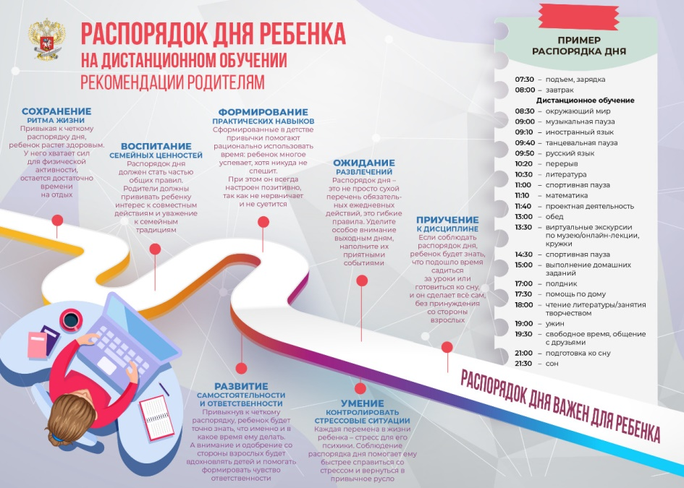
Рис. 1. Рекомендации родителям
«Распорядок дня ребенка на дистанционном обучении»

